Die Cryptochrom-Photolyase-Proteinfamilie
Die Entdeckung, daß sichtbares Licht notwendig ist, um die Schädigung durch UV-Strahlung zumindest teilweise zu kompensieren , liegt nun genau sechzig Jahre zurück. Nur etwa zehn Jahre nach dieser Entdeckung wurde ein Enzym, das UV-Schäden in der DNA repariert, aus Bäckerhefe extrahiert und biochemisch charakterisiert . Schnell wurde deutlich, daß Photolyasen, wie die Proteine bald genannt wurden, in einer taxonomisch sehr breiten Gruppe von Organismen durch alle Reiche der Lebewesen vorkommen. Biochemische und spektroskopische Untersuchungen ergaben, daß es sich bei Photolyasen um Flavoproteine handelt . Der zweite enthaltene Kofaktor konnte als 5,10-Methenyltetrahydrofolat (MTHF) in DNA-Photolyase aus Escherichia coli , als 8-Hydroxy-5-deazaflavin (8-HDF) in DNA-Photolyase aus Anacystis nidulans und als Flavinmononukleotid (FMN) in DNA-Photolyase aus Thermus thermophilus charakterisiert werden. Ein Meilenstein war die Veröffentlichung der Kristallstruktur der DNA-Photolyase aus E. coli . Seither wird dieses Enzym als Modell für die gesamte Proteinfamilie benutzt. Eine bedeutsame Erkenntnis aus der Kristallstruktur war die ungewöhnliche1), U-förmige Anordnung des FAD-Kofaktors, bei der der Adeninring in van-der-Waals-Kontakt über dem Isoalloxazinring zu liegen kommt. Diese Anordnung konnte seitdem für alle weiteren Kristallstrukturen von Mitgliedern der Proteinfamilie bestätigt werden.
Cryptochrome wurden im Gegensatz zu den Photolyasen erst vor relativ kurzer Zeit als Proteine entdeckt (HY4-Mutante von Arabidopsis thaliana) und zunächst biochemisch charakterisiert . Es stellte sich dabei heraus, daß sie den Photolyasen in Sequenz und Struktur sehr ähnlich sind, was später durch die Kristallstruktur von Cryptochrom-1 aus A. thaliana bestätigt wurde.
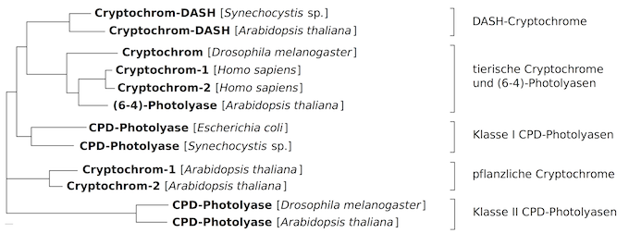Vereinfachter molekularer Stammbaum (unrooted phylogenetic tree) der Photolyase–Cryptochrom–Proteinfamilie
Vereinfachter molekularer Stammbaum (unrooted phylogenetic tree) der Photolyase–Cryptochrom–Proteinfamilie, der die unterschiedlichen Cluster innerhalb der Familie und die Ähnlichkeit der Cluster untereinander hervorhebt. Nach , verändert.
Durch die zunehmende Verfügbarkeit von Gensequenzen und deren Durchsuchbarkeit in Datenbanken wurden kurz nach der Entdeckung der Cryptochrome in Pflanzen auch in Tieren den Photolyasen homologe Gene gefunden und charakterisiert . Interessanterweise fehlen den plazentalen Säugetieren aber offensichtlich Photolyasen . Die beiden im menschlichen Genom identifizierten photolyasehomologen Gene kodieren Cryptochrome . Die Fülle der Proteine läßt sich nach ihrer Sequenzähnlichkeit und ihrer Funktion in Gruppen (Cluster) einteilen (vgl. Abb. ). Photolyasen können anhand ihres Substrates, Cyclobutanpyrimidindimer (CPD) oder (6--4)-Photoprodukt, in CPD-Photolyasen und (6--4)-Photolyasen eingeteilt werden. Von ersteren werden wiederum zwei Klassen unterschieden. Proteine der Klasse I kommen überwiegend in prokaryotischen, jene der Klasse II in eukaryotischen Organismen vor . Weiterhin unterscheiden sich tierische und pflanzliche Cryptochrome. Letztere besitzen eine größere Erweiterung an ihrem C-Terminus, die den tierischen Cryptochromen fehlt. Eine fünfte Gruppe, die sogenannten DASH-Cryptochrome, wurde ursprünglich als den Photolyasen ähnlicher als den Cryptochromen, aber ohne meßbare Photolyaseaktivität beschrieben . Neueste Erkenntnisse weisen darauf hin, daß zumindest manche Mitglieder dieser Gruppe Einzelstrang-DNA-Photolyasen sind.

1) Der FAD-Kofaktor liegt sonst in einer gestreckten Konformation im Protein.

